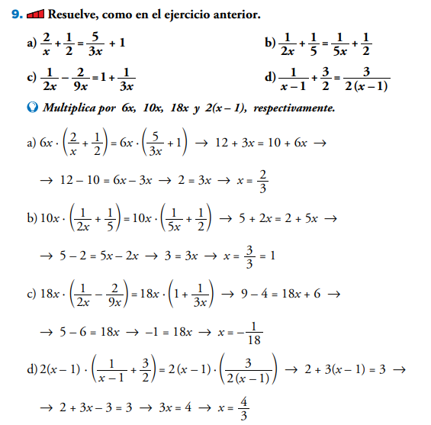
Ejercicios 2º ESO página 151: 9 y 10

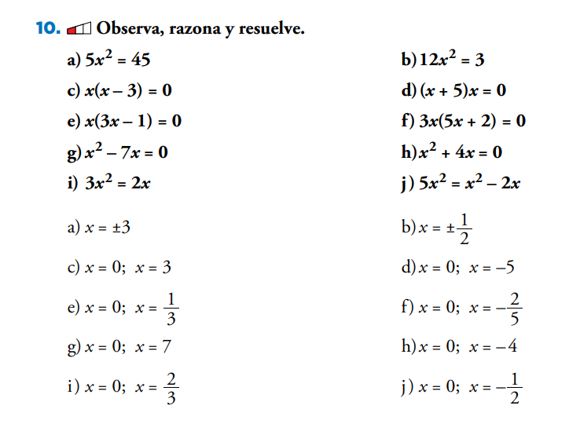
Ayuda para el ejercicio 10:
https://youtu.be/7jVEhhZ6Khg
https://youtu.be/UcUBxM-foys

